

计算机专业类课程

实验报告
课程名称：程序设计基础
学院专业：计算机科学与工程学院
学生姓名：苏逸飞
学 号：2019081309018
指导教师：俸志刚
日 期：2020年 6月 18日
电子科技大学计算机学院实验中心

电 子 科 技 大 学
实 验 报 告
实验一

一、实验室名称：
电子科技大学清水河校区主楼A2-412

二、实验项目名称：
五子棋AI算法的实现

三、实验目的：
应用课堂所学的c语言知识编写小项目，增进对c语言语法和算法的理解。

四、实验主要内容：
基于极大值极小值算法编写的五子棋ai。

五、实验器材（设备、元器件）：
计算机一台（core i5，4g，225Gssd，windows10系统，cmake编译器）

六、实验步骤：
1. 问题描述
完成一个具有一定棋力的五子棋AI算法。
2. 算法分析与概要设计
程序分为两个部分，算法部分和界面部分
算法部分以极大值极小值搜索以及αβ剪枝为主。
界面部分应用C语言控制台界面编程的相关知识编写交互界面。
输入的数据为鼠标在控制台的坐标，将输入的数据存入一二维数组int board[16][16]中，以数字1代表黑棋，数字2代表白棋，遍历整个棋盘，利用极大值极小值算法根据评估函数评估的结果搜索最有利的落子点并落子，之后输出，输出的数据为一个显示了当前落子状态的五子棋棋盘。为实现这些功能，程序利用了五个模块：maxmin.cpp 用于实现极大值极小值算法，state.cpp用于评估局面，pawn_score.cpp具体对各点进行评分，stack.cpp用于实现栈操作，print.cpp，用于绘制界面。

3. 核心算法的详细设计与实现
极大值极小值算法的结构如下所示：
（详细设计一般用流程图+文字解释说清楚算法设计步骤，对于比较复杂的算法，可以粘贴核心代码，但不能有大量代码在这里出现）

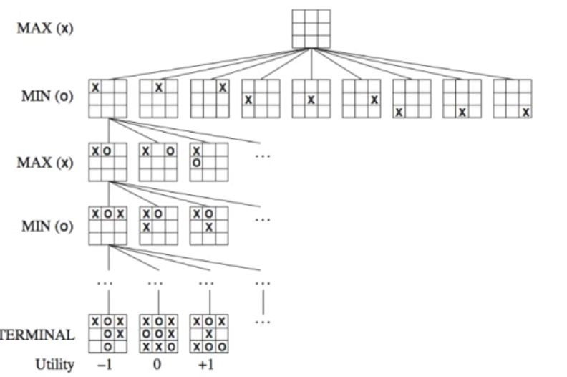
在MAX层，即ai的回合，ai会选择对自己最有利的局面，故搜索具有最大分值的局面，在MIN层，即玩家的回合，一个正常玩家会选择对自己最有利，即对ai最不利的局面，故搜索具有最小值的局面，故搜索具有最小值的局面。搜索n层即搜索接下来n个回合可能出现的局面。
αβ剪枝算法的结构如下所示：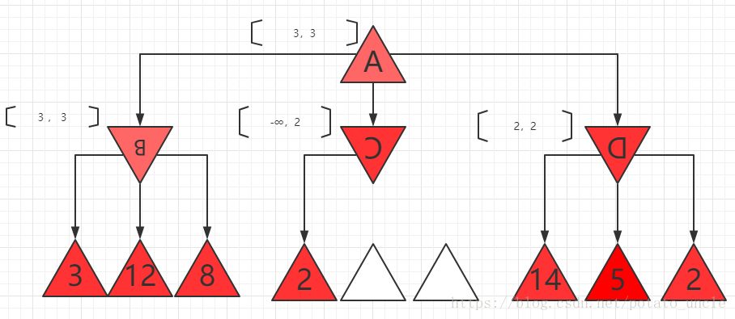
设A为MAX层，BCD为MIN层，故B搜索得到的值必为12，于是设α=12；当我们来到C点时，如果搜索到了比α大的值，则不必再搜索C的其他局面了，因为如果采用C，对手一定会有比B的所有选项更好的方法应对自己，因此剪去这一分支，β剪枝同理。
七、实验数据及结果分析：
运行界面：
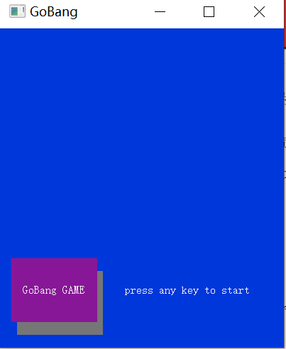

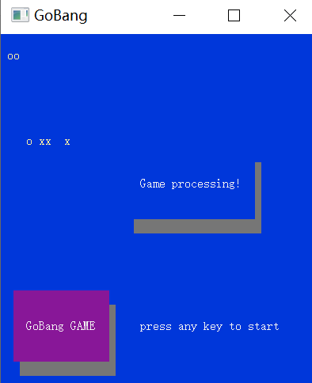
棋力评估：完成程序后，多次与该程序对决，在大部分情况下其优于我，在小部分情况下其会因为设计上的失误而做出错误判断而走错棋。
性能评估：在搜索二层的情况下，它的速度是较快的，在搜索四层的情况下，其速度较慢，下一步棋有时需要运行一分钟以上。仍有较大改进空间。

八、总结及心得体会：
优点：可以用鼠标直接操作，较为方便。
缺点：1.由于对于c++知识的缺乏，不能够使用qt，easyx等gui设计应用设计出美观的界面。
2.运算能力低下，仅使用了简单的数组存储和极大值极小值算法，未能使用哈希表等数据结构，未能使用启发式搜索函数等算法。

九、对本实验过程及方法、手段的改进建议及展望：
1.在未来学习c++后，使用c++重新编写，使用ui设计美观的界面。
2.在未来学习数据结构与算法后，使用速度较快的数据结构重写ai。
报告评分：
指导教师签字：

